**31 июля**

**Тропинка «Спорт – ты мир!»**

Девиз дня: «Бегать, прыгать и резвиться – в спорте каждый может отличиться!»

Сегодня воспитанники нашего ОЛ посетили ОАО «Лидапищеконцентраты». Здесь ребятам показали способ приготовления самых вкусных кукурузных палочек.

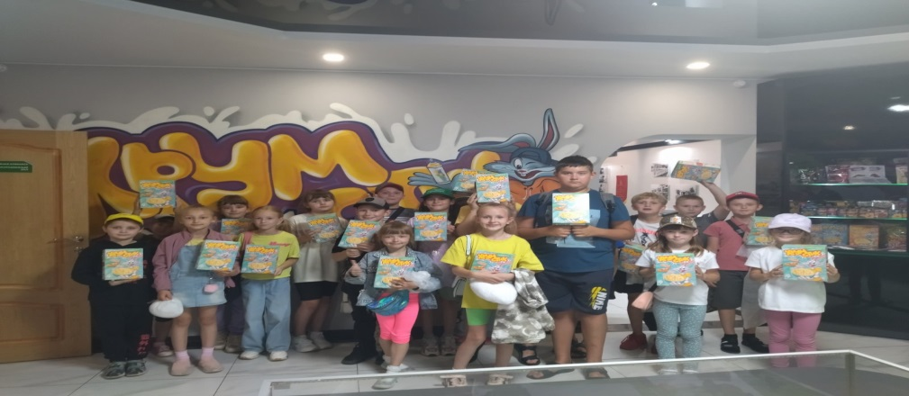

Педагог-организатор рассказала детям о великих спортсменах Беларуси, а также о спортсменах нашей малой Родины. Девочки и мальчики приняли активное участие в обсуждении спортивных вопросов.

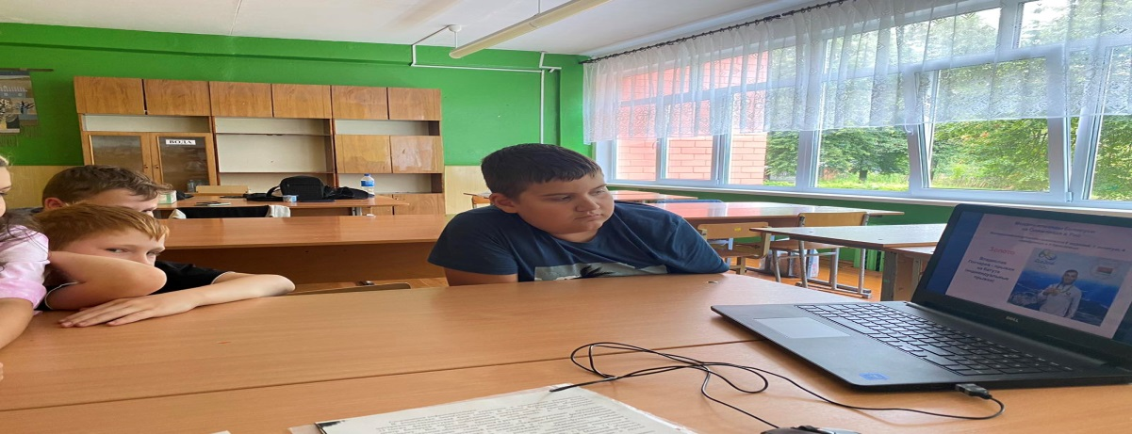

Также ребята приняли участие в игровой программе «Песни нашего детства» в ЛРЦТДиМ. Дети пели песни, играли, танцевали.